UNIVERSIDAD DE SAN BUENAVENTURA
TECNOLOGÍA EN DESARROLLO DE SOFTWARE | OPTATIVA 2

EVIDENCIAS
Elmercado10
Índice de Evidencias
Capturas de pantallas y resultados de ejecución

AUTORES | Juan Esteban Olaya Muñoz  Nicolas Quiroz Gomez  Juan Sebastian Garzon Suarez
DOCENTE | Jairo Armando Salcedo
ASIGNATURA | Optativa 2
PROGRAMA | Tecnología en Desarrollo de Software
INSTITUCIÓN | Universidad de San Buenaventura
FECHA | 3 de noviembre de 2026

Tabla de contenido
1. Método de obtención 3
2. Índice de capturas 3
3. Galería 4
4. Resultados de compilación y pruebas 6
5. Evidencias pendientes 6

1. Método de obtención
Las capturas se obtienen sin emulador ni dispositivo: la clase ScreenshotsDocTest renderiza en JVM las pantallas reales de la aplicación (los mismos Composables que usa la app) con Robolectric y Roborazzi, alimentadas por repositorios de demostración con datos ficticios, sin red ni Firebase real. Son imágenes fieles al diseño y al código de cada pantalla, pero no son capturas de un dispositivo físico ni reflejan datos reales.
Cómo regenerarlas
gradlew.bat recordRoborazziDebug --tests "com.example.ScreenshotsDocTest". Los archivos se escriben en app/src/test/screenshots/doc y se copian a 09_EVIDENCIAS/CAPTURAS.

2. Índice de capturas
Código | Archivo | Módulo | Descripción | Requisitos
EV-C01 | 01_login.png | Autenticación | Inicio de sesión con correo y contraseña. | RF-002
EV-C02 | 02_registro.png | Autenticación | Registro con selección de rol. | RF-001
EV-C03 | 03_inicio.png | Catálogo | Inicio con categorías y destacados. | RF-007
EV-C04 | 04_catalogo.png | Catálogo | Catálogo con categorías y tarjetas de producto. | RF-008
EV-C05 | 05_filtros.png | Catálogo | Hoja de filtros: estado, precio y calificación. | RF-008
EV-C06 | 06_detalle_producto.png | Catálogo | Detalle con cantidad, chat, compra y calificaciones. | RF-010, RF-014, RF-016
EV-C07 | 07_calificar.png | Calificaciones | Hoja para calificar de 1 a 5 estrellas. | RF-025
EV-C08 | 08_carrito.png | Carrito | Carrito con cantidades, total y confirmación. | RF-015, RF-017
EV-C09 | 09_pedidos_comprador.png | Pedidos | Historial del comprador con seguimiento por etapas. | RF-018, RF-021
EV-C10 | 10_pedidos_vendedor.png | Pedidos | Pedidos del vendedor con cambio de estado. | RF-019, RF-020
EV-C11 | 11_mis_productos.png | Vendedor | Inventario del vendedor con edición y baja. | RF-012, RF-013
EV-C12 | 12_agregar_producto.png | Vendedor | Formulario de publicación con foto y categoría. | RF-011, RF-028
EV-C13 | 13_chats.png | Mensajería | Lista de conversaciones. | RF-024
EV-C14 | 14_chat_detalle.png | Mensajería | Conversación en tiempo real con marca de lectura. | RF-023
EV-C15 | 15_perfil.png | Perfil | Datos del usuario y cierre de sesión. | RF-004, RF-005

Fecha de obtención: 3 de noviembre de 2026. Procedimiento: ejecutar la tarea de Gradle indicada. Resultado: 15 imágenes generadas y revisadas visualmente.

3. Galería
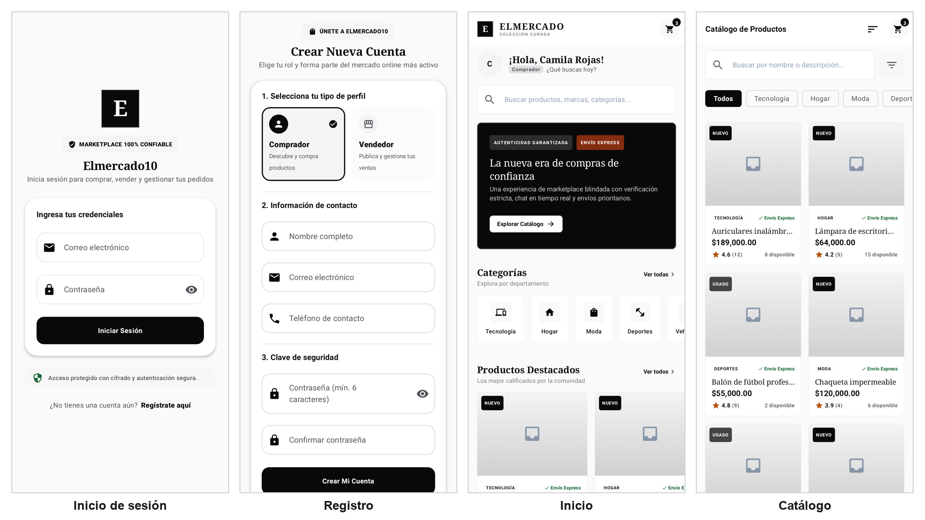
Figura 1. Inicio de sesión, registro, inicio y catálogo.
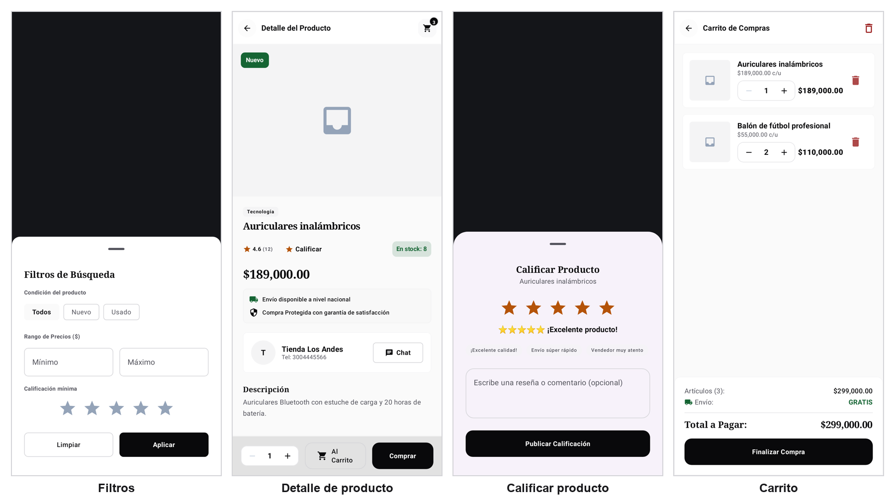
Figura 2. Filtros, detalle de producto, calificación y carrito.
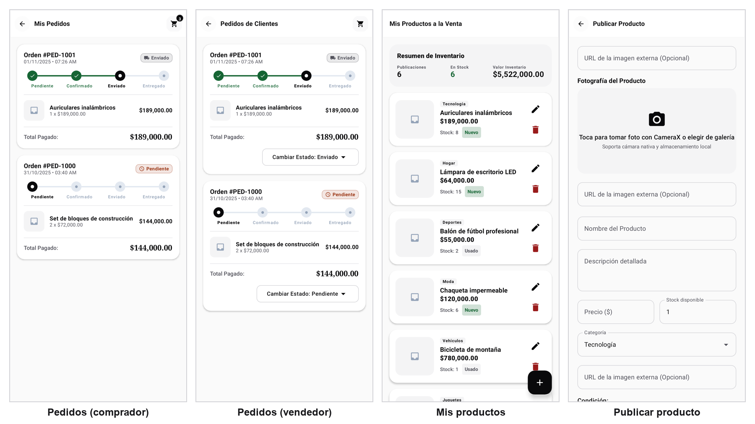
Figura 3. Pedidos del comprador y del vendedor, mis productos y publicación.
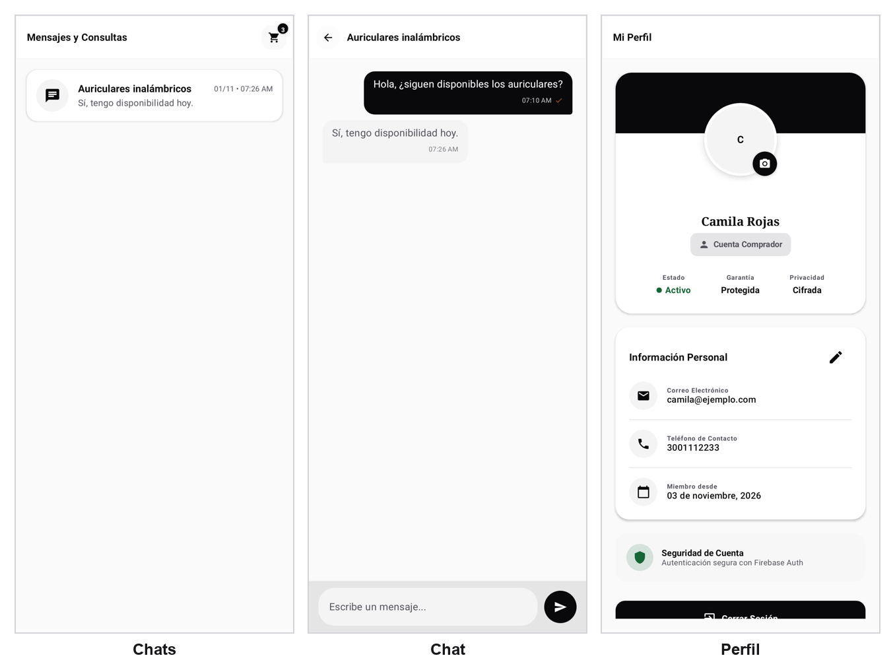
Figura 4. Chats, conversación y perfil.

4. Resultados de compilación y pruebas
Código | Evidencia | Resultado
EV-R01 | Compilación de depuración (línea base) | Correcta, 25 min 32 s
EV-R02 | Compilación y pruebas tras el lote 1 | Correcta, 4 min 40 s; 10 de 10 pruebas
EV-R03 | Compilación y pruebas tras el lote 2 | Correcta, 4 min 35 s; 10 de 10 pruebas
EV-R04 | Renders de pantallas (ScreenshotsDocTest) | Correcto, 4 min 31 s; 15 imágenes
EV-R05 | OrderStatusTest | 7 pruebas superadas, 0 fallos

5. Evidencias pendientes
- Pruebas de las reglas de Firestore con el emulador de Firebase (PP-011 a PP-014).
- Flujo de compra y chat con dos cuentas (PP-008 a PP-010, PP-019).
- Capturas sobre un dispositivo físico, si se requieren para la entrega.

